# MDIO协议格式

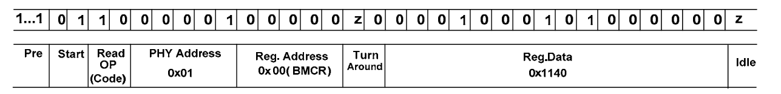

1. Pre:前导码 32bit 全是1 同步通信
2. Start：开始字段 01 开始通信
3. Operation：标识是读还是写 read：10 wirte：01
4. PHY Address：PHY地址，查看原理图
5. Reg Addres：寄存器地址
6. Turn Around:转变,Z0,Z：高阻态 0：低电平
7. Reg Data：数据，写入数据或者读出数据。

# MDIO协议时序

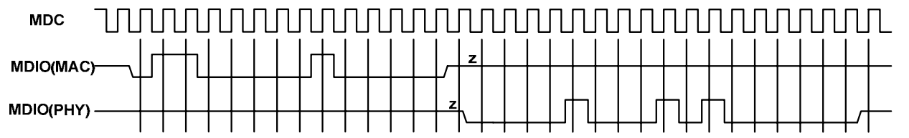

# 需要操作的寄存器

1. 读出Link状态：BMSR(0X01): 2;

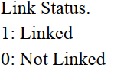

1. 读出自协商的结果：BMCR(0X00) SPEED[1]:6 SEEPD[0]:13

